浙江省2004年4月高等教育自学考试
工程力学（二）试题
课程代码：02391
一、填空题(每空1分，共44分)
1.荷载是作用于结构上的主动力，任举三种工程中常见的荷载，它们是：__________、__________、__________。
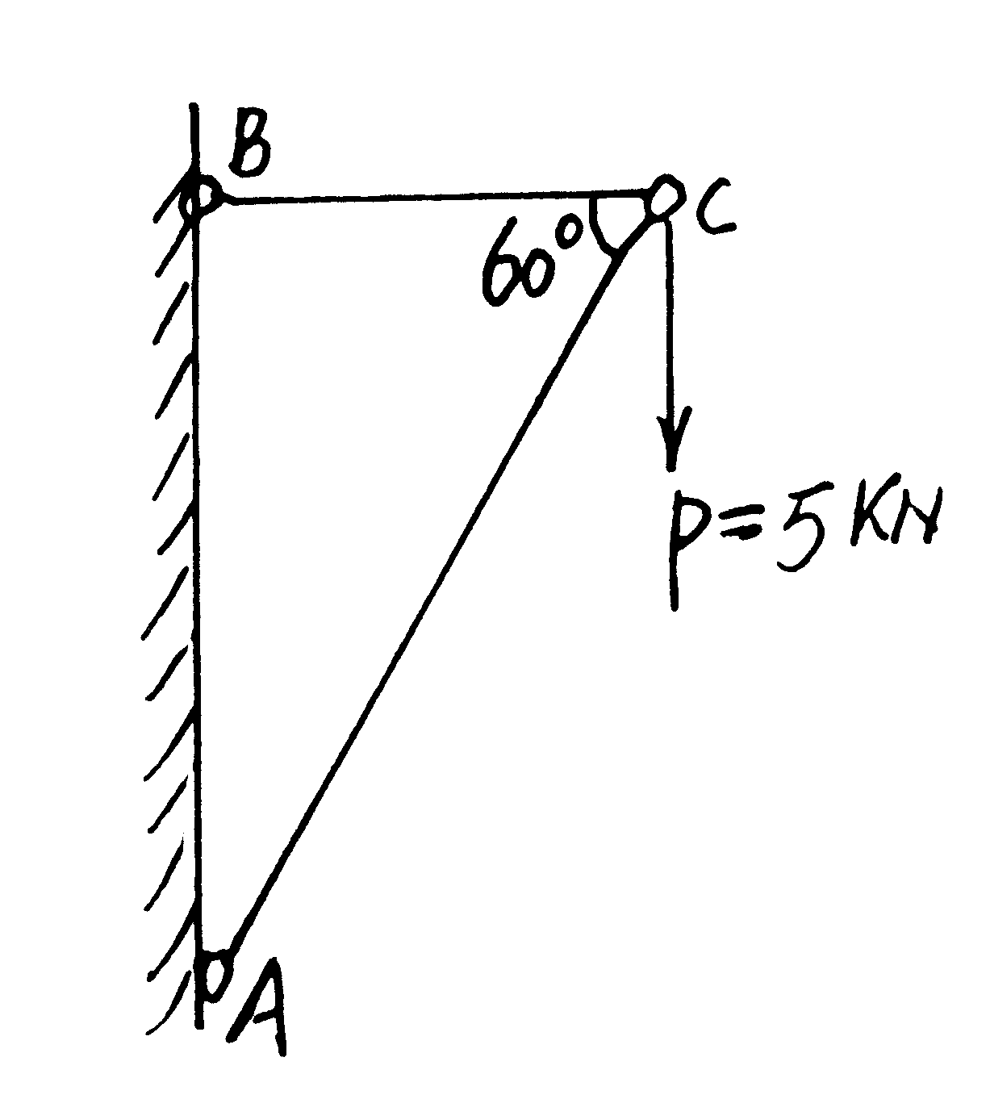
2.图示结构中BC和AC杆都属于__________。当P=5KN时，可求得S_{AC}=__________ ，S_{BC}=__________。

3.A、B两点的距离a=10cm，P=15KN，欲将P力从B点平移到A点，得到的力
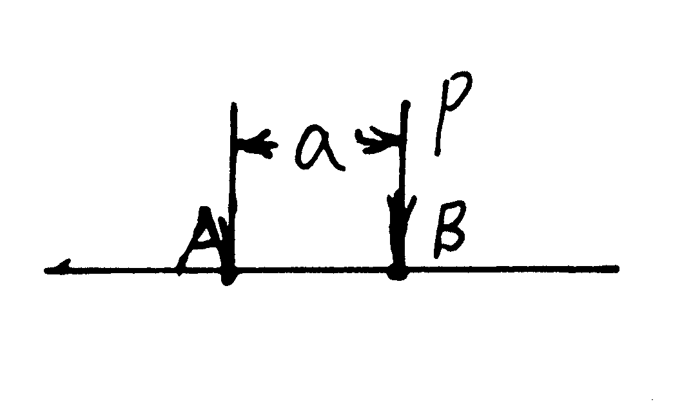
P′=__________，附加力偶矩m_{A}=__________。
4.空间汇交力系的平衡条件是__________、__________、__________。
5.强度是指构件抵抗__________的能力，刚度是指构件抵抗__________的能力，稳定性是指受压杆件要保持__________的能力。
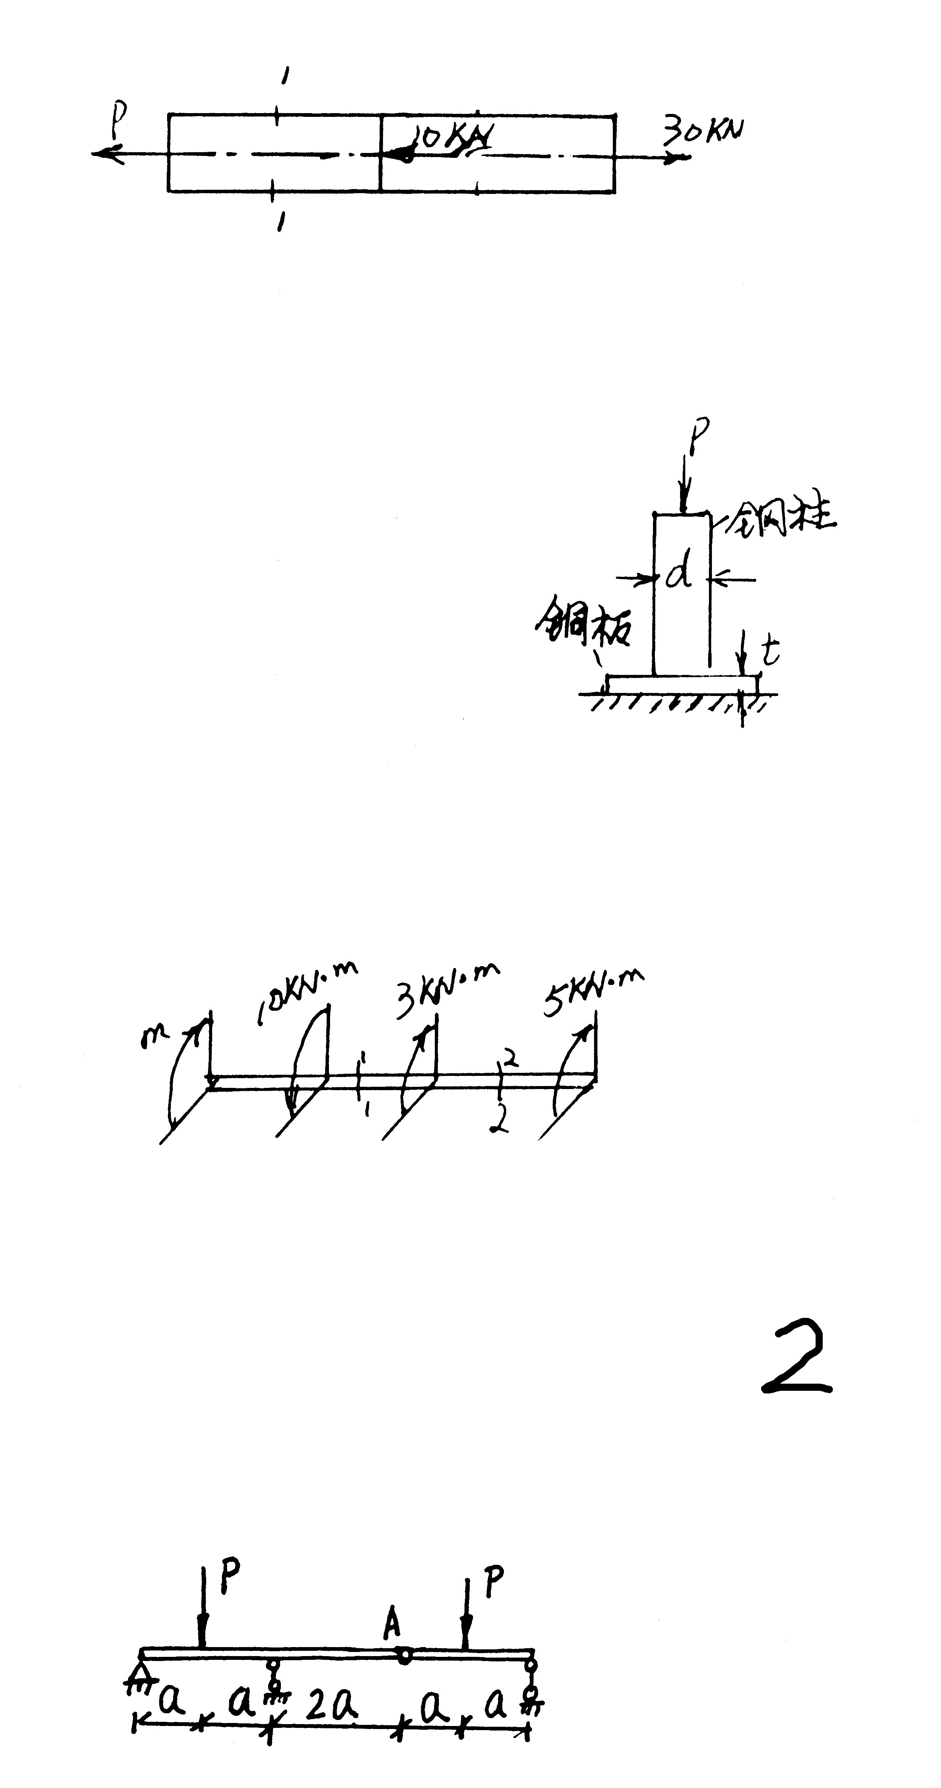
6.杆件的横截面A=1000mm²，受力如图所示。此杆处于平衡状态。P=______________、
σ₁₋₁=__________。

7.直径为d的钢柱支于厚度为t的铜板上，铜板的剪切面面积A=__________、挤压面面积A_{bs}=__________、挤压应力σ_{bs}=__________。

8.图示圆轴，受到四个外力偶作用，则其外力偶矩m=__________、T₁=__________、T₂=__________。
9.I_{p}，I_{z}，I_{y}分别代表平面图形的极惯性矩和两个轴惯性矩，它们之间存在的关系为__________。圆形截面的$I_{p}=\frac{{πd}^{4}}{\text{32}}$，则I_{Z}=__________。
10.图示组合梁，A为中间铰，A处左、右的Q应该__________，而且Q=__________；弯矩M=__________。

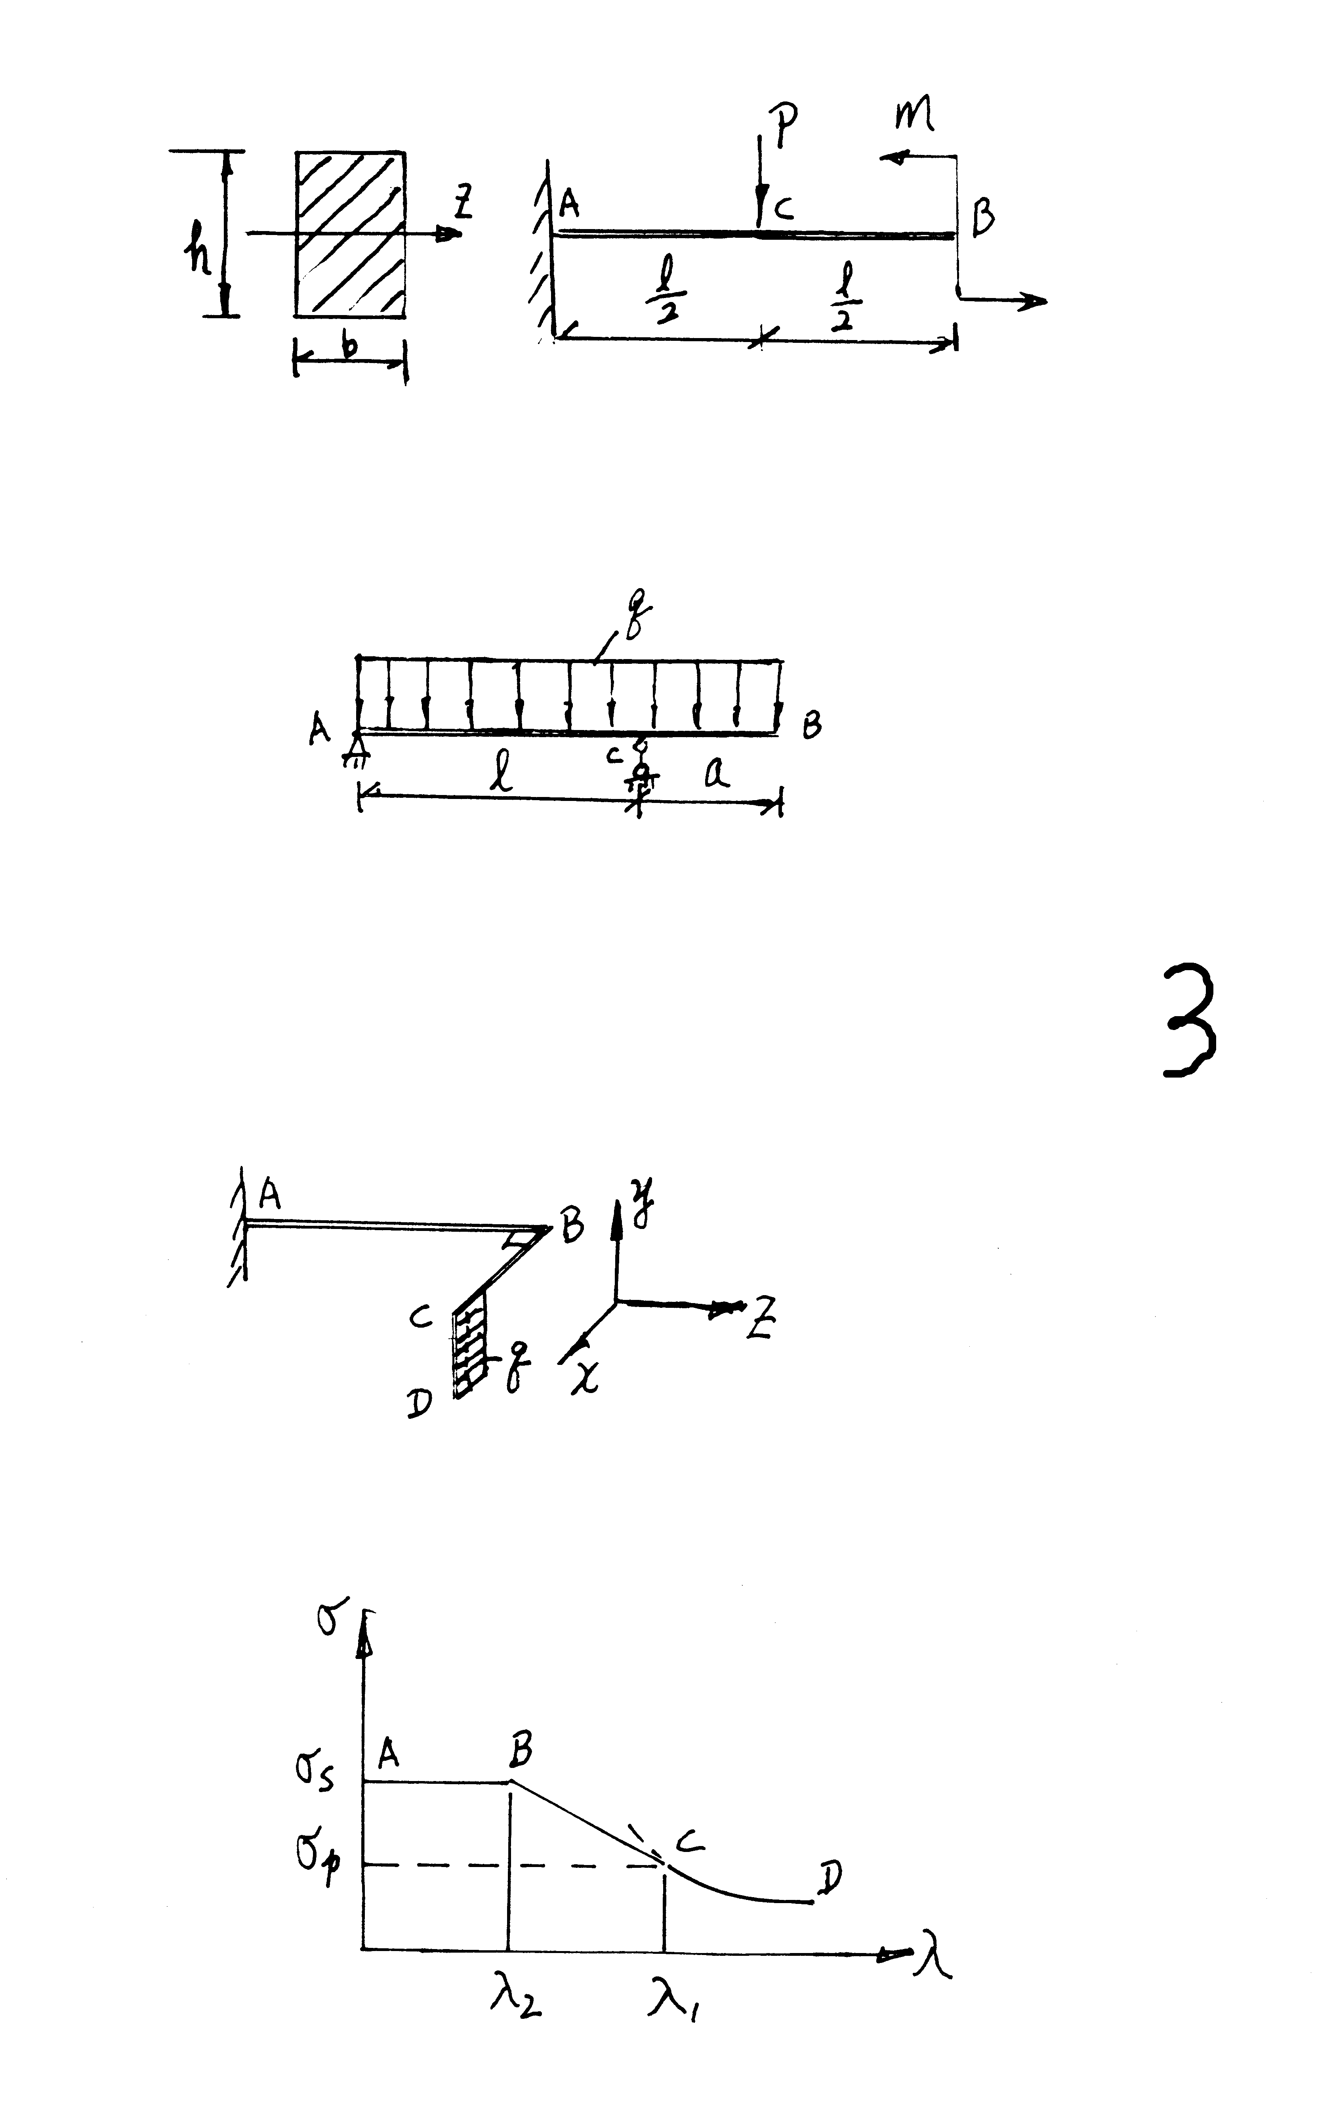
11.悬臂梁AB为矩形截面，h=120mm，b=60mm，荷载P=20KN，m=4KN-m，长度l=0.4m，σ_{max}=__________、τ_{max}=__________。

12.用积分法求图示梁的变形时，边界条件除了x=0时，y_{A}=0外，还有x=l时__________及连续条件在x=l时有__________和__________。
13.若已知三个主应力分别为0，-100MPa,-20MPa，则σ₁=___________,σ₂=____________,σ₃=__________。
14.圆截面折杆ABCD，在CD端作用匀布力q，它在BCD面内，并垂直CD，此时CD段发生__________变形，CB段发生__________变形，AB段发生__________变形。（弯曲剪力忽略）

15.写出压杆稳定临界应力总图中AB段所用公式σ_{cr}=_________________，BC段所用公式σ_{cr}=__________，CD段所用的公式σ_{cr}=__________。

16.推导构件作匀加速直线运动的动应力时，我们采用了__________法，得到的动荷系数k_{d}=__________。若已知构件的静应力为σ_{st}，则动应力σ_{d}=__________。
二、单项选择题(在每小题的四个备选答案中，选出一个正确答案，并将正确答案的
序号填在题干的括号内。每小题1分，共16分)
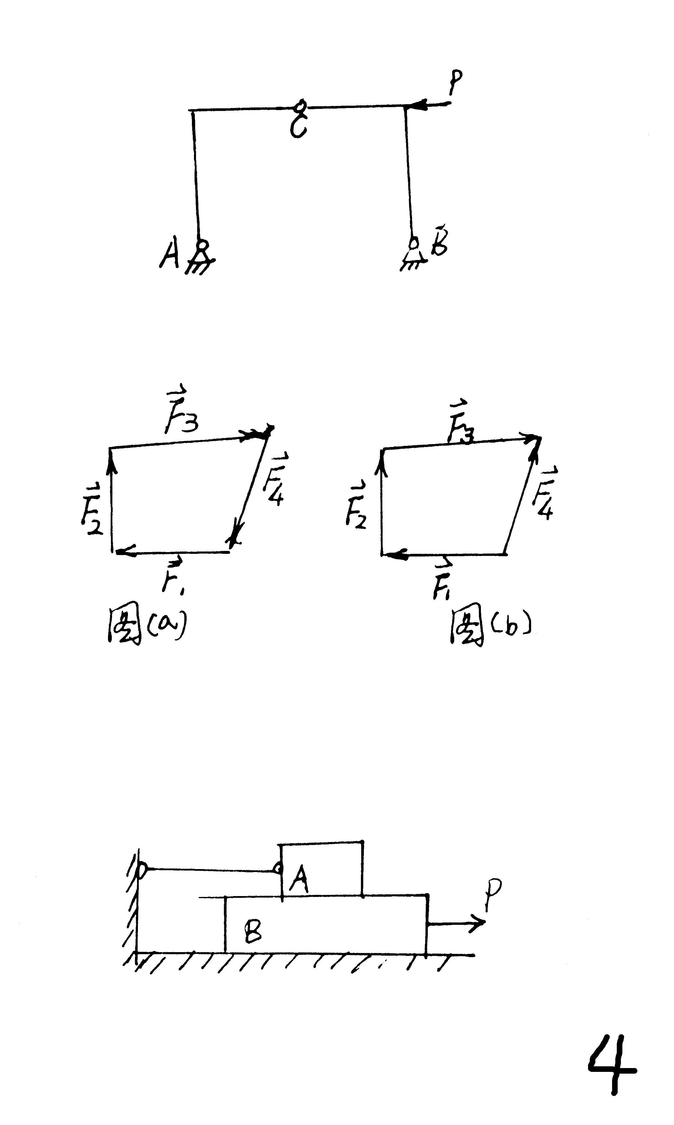
1.图示三铰刚架，受水平力P作用，有以下四种说法，其中错的是（ ）。
A.AC为二力平衡杆件
B.BC为三力平衡构件
C.反力R_{A}和R_{B}的方向都指向C
D.R_{A}的方向指向C，R_{B}的方向不确定

2.（a）、(b)两图代表平面汇交力系的两个力多边形，其中哪一个图代表平衡力系，哪一个图中的哪一个力代表合力。有以下四种说法，正确的应是（ ）。
A.图（a）的F₄为合力，图（b）为平衡力系
B.图（a）、图（b）都是平衡力系
C.图（a）、图（b）都不是平衡力系
D.图（a）是平衡力系，图（b）的F₄是合力

3.材料不同的两物体A和B，叠放在水平面上，物块A被水平绳索拉住。已知物块A重0.6KN，B重0.3KN，物块A与B之间摩擦系数f₁=0.25，物块B与水平面间摩擦系数f₂=0.2，则拉动物块B所需的最小力为（ ）。
A.0.15KN
B.0.33KN
C.0.18KN
D.0.06KN

4.若一个空间力$F$与x轴相交，但不与y轴、z轴平行和相交，则它对三个坐标轴之矩应是
（ ）。
A.m_{x}(F)≠0、m_{y}(F)≠0、m_{z}(F)≠0
B.m_{x}(F)=0、m_{y}(F)≠0、m_{z}(F)≠0
C.m_{x}(F)=0、m_{y}(F)=0、m_{z}(F)≠0
D.m_{x}(F)=0、m_{y}(F)≠0、m_{z}(F)=0
5.对于应力，有以下四种说法，其中错的应是（ ）。
A.一点处的内力集度称为应力，记作P，P称为总应力
B.总应力P垂直于截面方向的分量σ称为正应力
C.总应力P与截面相切的分量τ称为剪应力
D.剪应力τ的作用效果使相邻的截面分离或接近
6.σ_{e}、σ_{p}、σ_{s}、σ_{b}分别代表弹性极限、比例极限、流动极限和强度极限，许用应力
［σ］=$\frac{σ^{0}}{n}$，对于低碳钢，极限应力σ⁰应是（ ）。
A.σ_{s} B.σ_{p}
C.σ_{e} D.σ_{b}
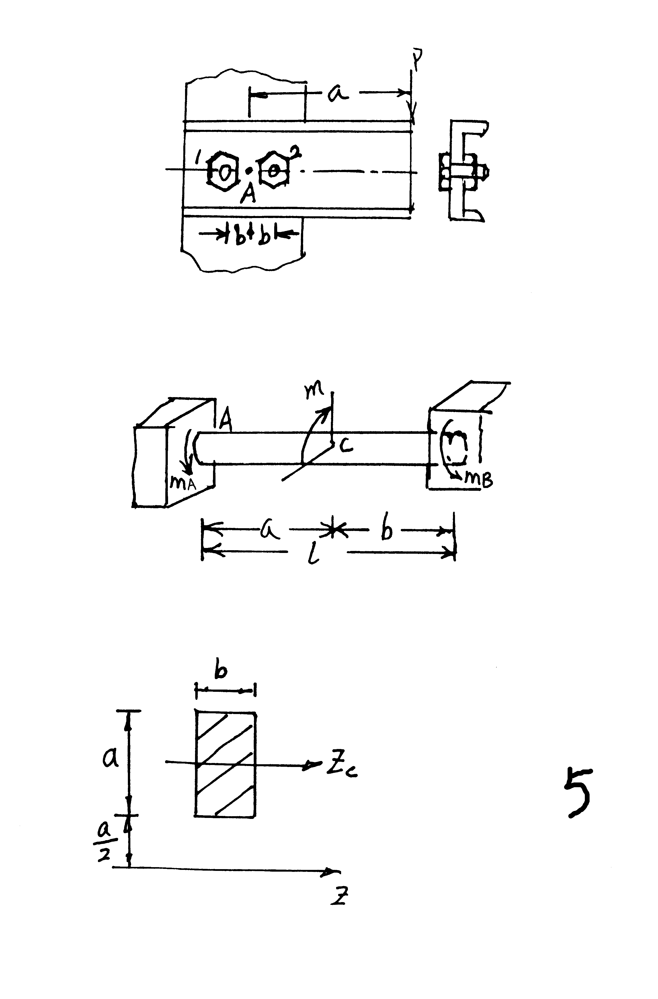
7.某支架的槽钢用两个螺栓与柱相连，这两个螺栓的剪力Q应为（ ）。
A.Q₁=Q₂=$\frac{P}{2}$
B.Q₁=Q₂=$\frac{P}{2}+\frac{\text{pa}}{2b}$
C.$Q_{1}=\frac{P}{2}−\frac{\text{pa}}{2b}Q_{2}=\frac{P}{2}+\frac{\text{pa}}{2b}$
D.$Q_{1}=\frac{P}{2}+\frac{\text{pa}}{2b}Q_{2}=\frac{P}{2}−\frac{\text{pa}}{2b}$

8.两端固定的圆轴,在C截面作用着扭转外力偶m,对支座反力偶矩m_{A}和m_{B}为（ ）。
A.m_{A}=m_{B}=$\frac{m}{2}$
B.m_{A}=$\frac{\text{ma}}{l}$、m_{B}=$\frac{\text{mb}}{l}$
C.m_{A}=0、m_{B}=m
D.m_{A}=$\frac{\text{mb}}{l}$、m_{B}=$\frac{\text{ma}}{l}$

9.矩形截面尺寸如图，Z_{c}为形心主轴，Z轴平行Z_{c}轴，I_{Z}应为（ ）。
A.I_{Z}=$\frac{{\text{7ba}}^{3}}{\text{12}}$
B.I_{Z}=$\frac{{\text{ba}}^{3}}{\text{12}}$
C.I_{Z}=$\frac{{\text{13ba}}^{3}}{\text{12}}$
D.I_{Z}=$\frac{{\text{7ba}}^{3}}{3}$

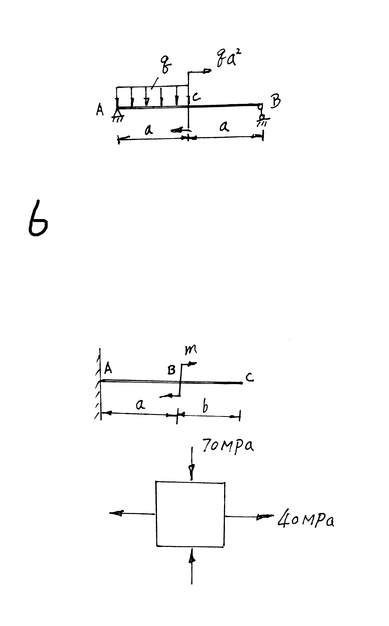
10.AB梁中C截面左，右的剪力与弯矩大小比较应为（ ）。
A.Q_{c左}=Q_{c右}，M_{c左}<M_{c右}
B.Q_{c左}=Q_{c右}，M_{c左}>M_{c右}
C.Q_{c左}<Q_{c右}，M_{c左}=M_{c右}
D.Q_{c左}>Q_{c右}，M_{c左}=M_{c右}

11.梁发生平面弯曲时其横截面绕（ ）旋转。
A.梁的轴线
B.横截面上的纵向对称轴
C.中性层与纵向对称面的交线
D.中性轴
12.图示梁，已知B处的挠度与转角为f_{B}、Q_{B}，则挠度f_{C}应为（ ）。
A.f_{C}=Q_{B}·b
B.f_{C}=(Q_{A}+Q_{B})×b
C.f_{C}=f_{B}
D.f_{C}=f_{B}+Q_{B}·b

13.图示应力状态，其σ₁,σ₃及τ_{max}各为（ ）。
A.σ₁=40MPa,σ₃=0,τ_{max}=40MPa

B.σ₁=-70MPa,σ₃=40MPa,τ_{max}=-55MPa

C.σ₁=40MPa,σ₃=-70MPa,τ_{max}=55MPa

D.σ₁=70MPa,σ₃=0,τ_{max}=35MPa

14.正方形、矩形、等边三角形、工字型和圆形截面梁，在横力作用下，可能发生斜弯曲的有（ ）。
A.正方形、等边三角形截面梁
B.圆形、正方形、矩形截面梁
C.矩形、工字型截面梁
D.正方形、矩形、等边三角形、工字型和圆形截面梁
15.压杆的临界压力与（ ）无关。
A.杆长与约束状况 B.杆横面的形状和尺寸
C.杆的材料 D.杆中的小孔等局部削弱
16.立柱受冲击荷载作用，若要减小它的动应力和动变形，最好的办法是（ ）。
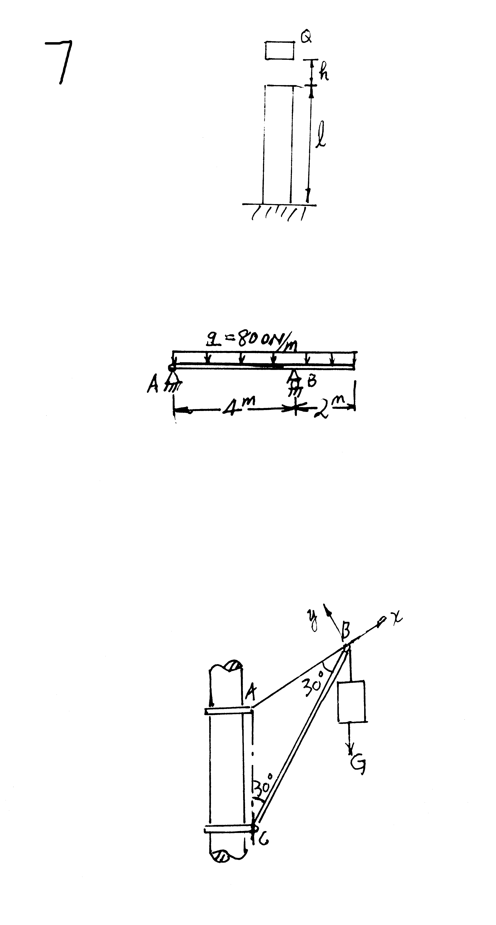
A.改变柱的材料，减小弹性模量E
B.加大柱的横截面面积A
C.将柱的上端或下端加弹簧、橡皮等弹性物体
D.增加柱的长度l

三、计算题(每小题5分，共40分)
1.图示外伸梁，在q=800N/m的均布荷载作用下。试求支座反力。

2.一起重机起吊重物G=4KN，试求绳索AB和杆BC的内力T_{AB}、N_{BC}.

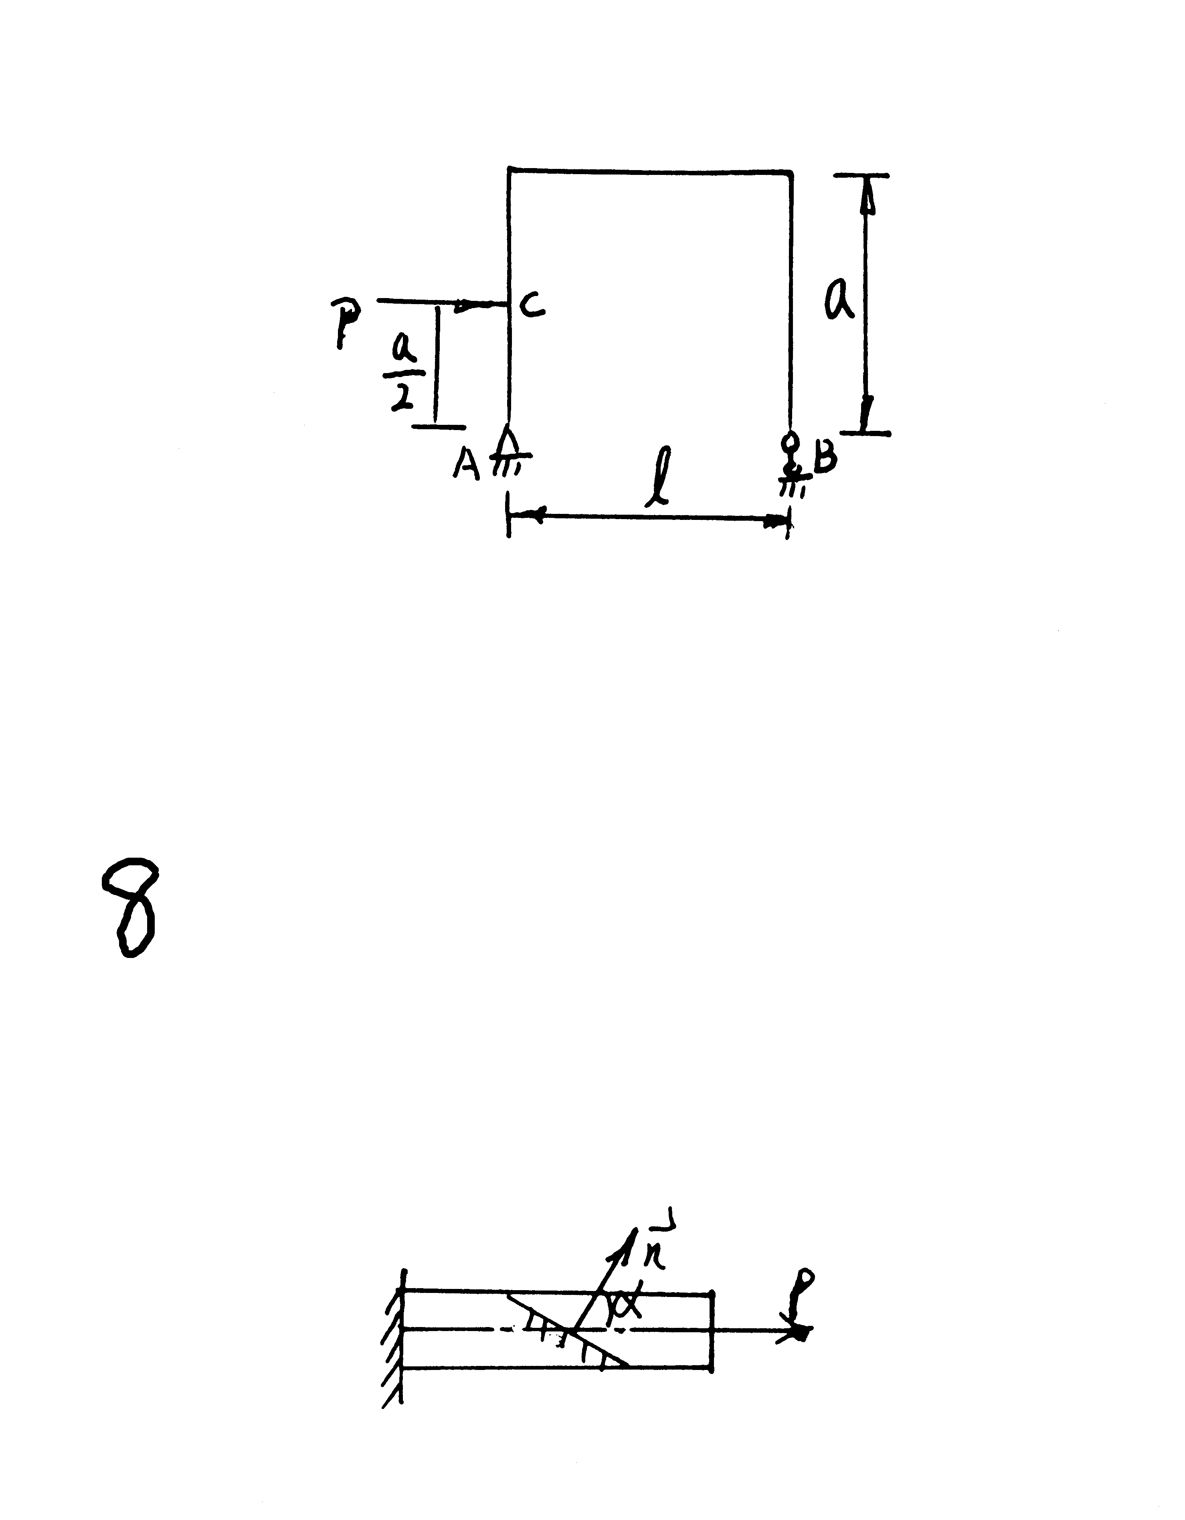
3.图示刚架AB受P力作用。试求支座A和B的反力。
4.横截面面积A=10cm²的拉杆，P=40KN，试求α=60°斜面上的σ_{α}和τ_{α}.

5.已知A、B支座反力R_{A}=$\frac{3}{4}$qa,R_{B}=$\frac{9}{4}$qa，作图示梁的剪力图和弯矩图。
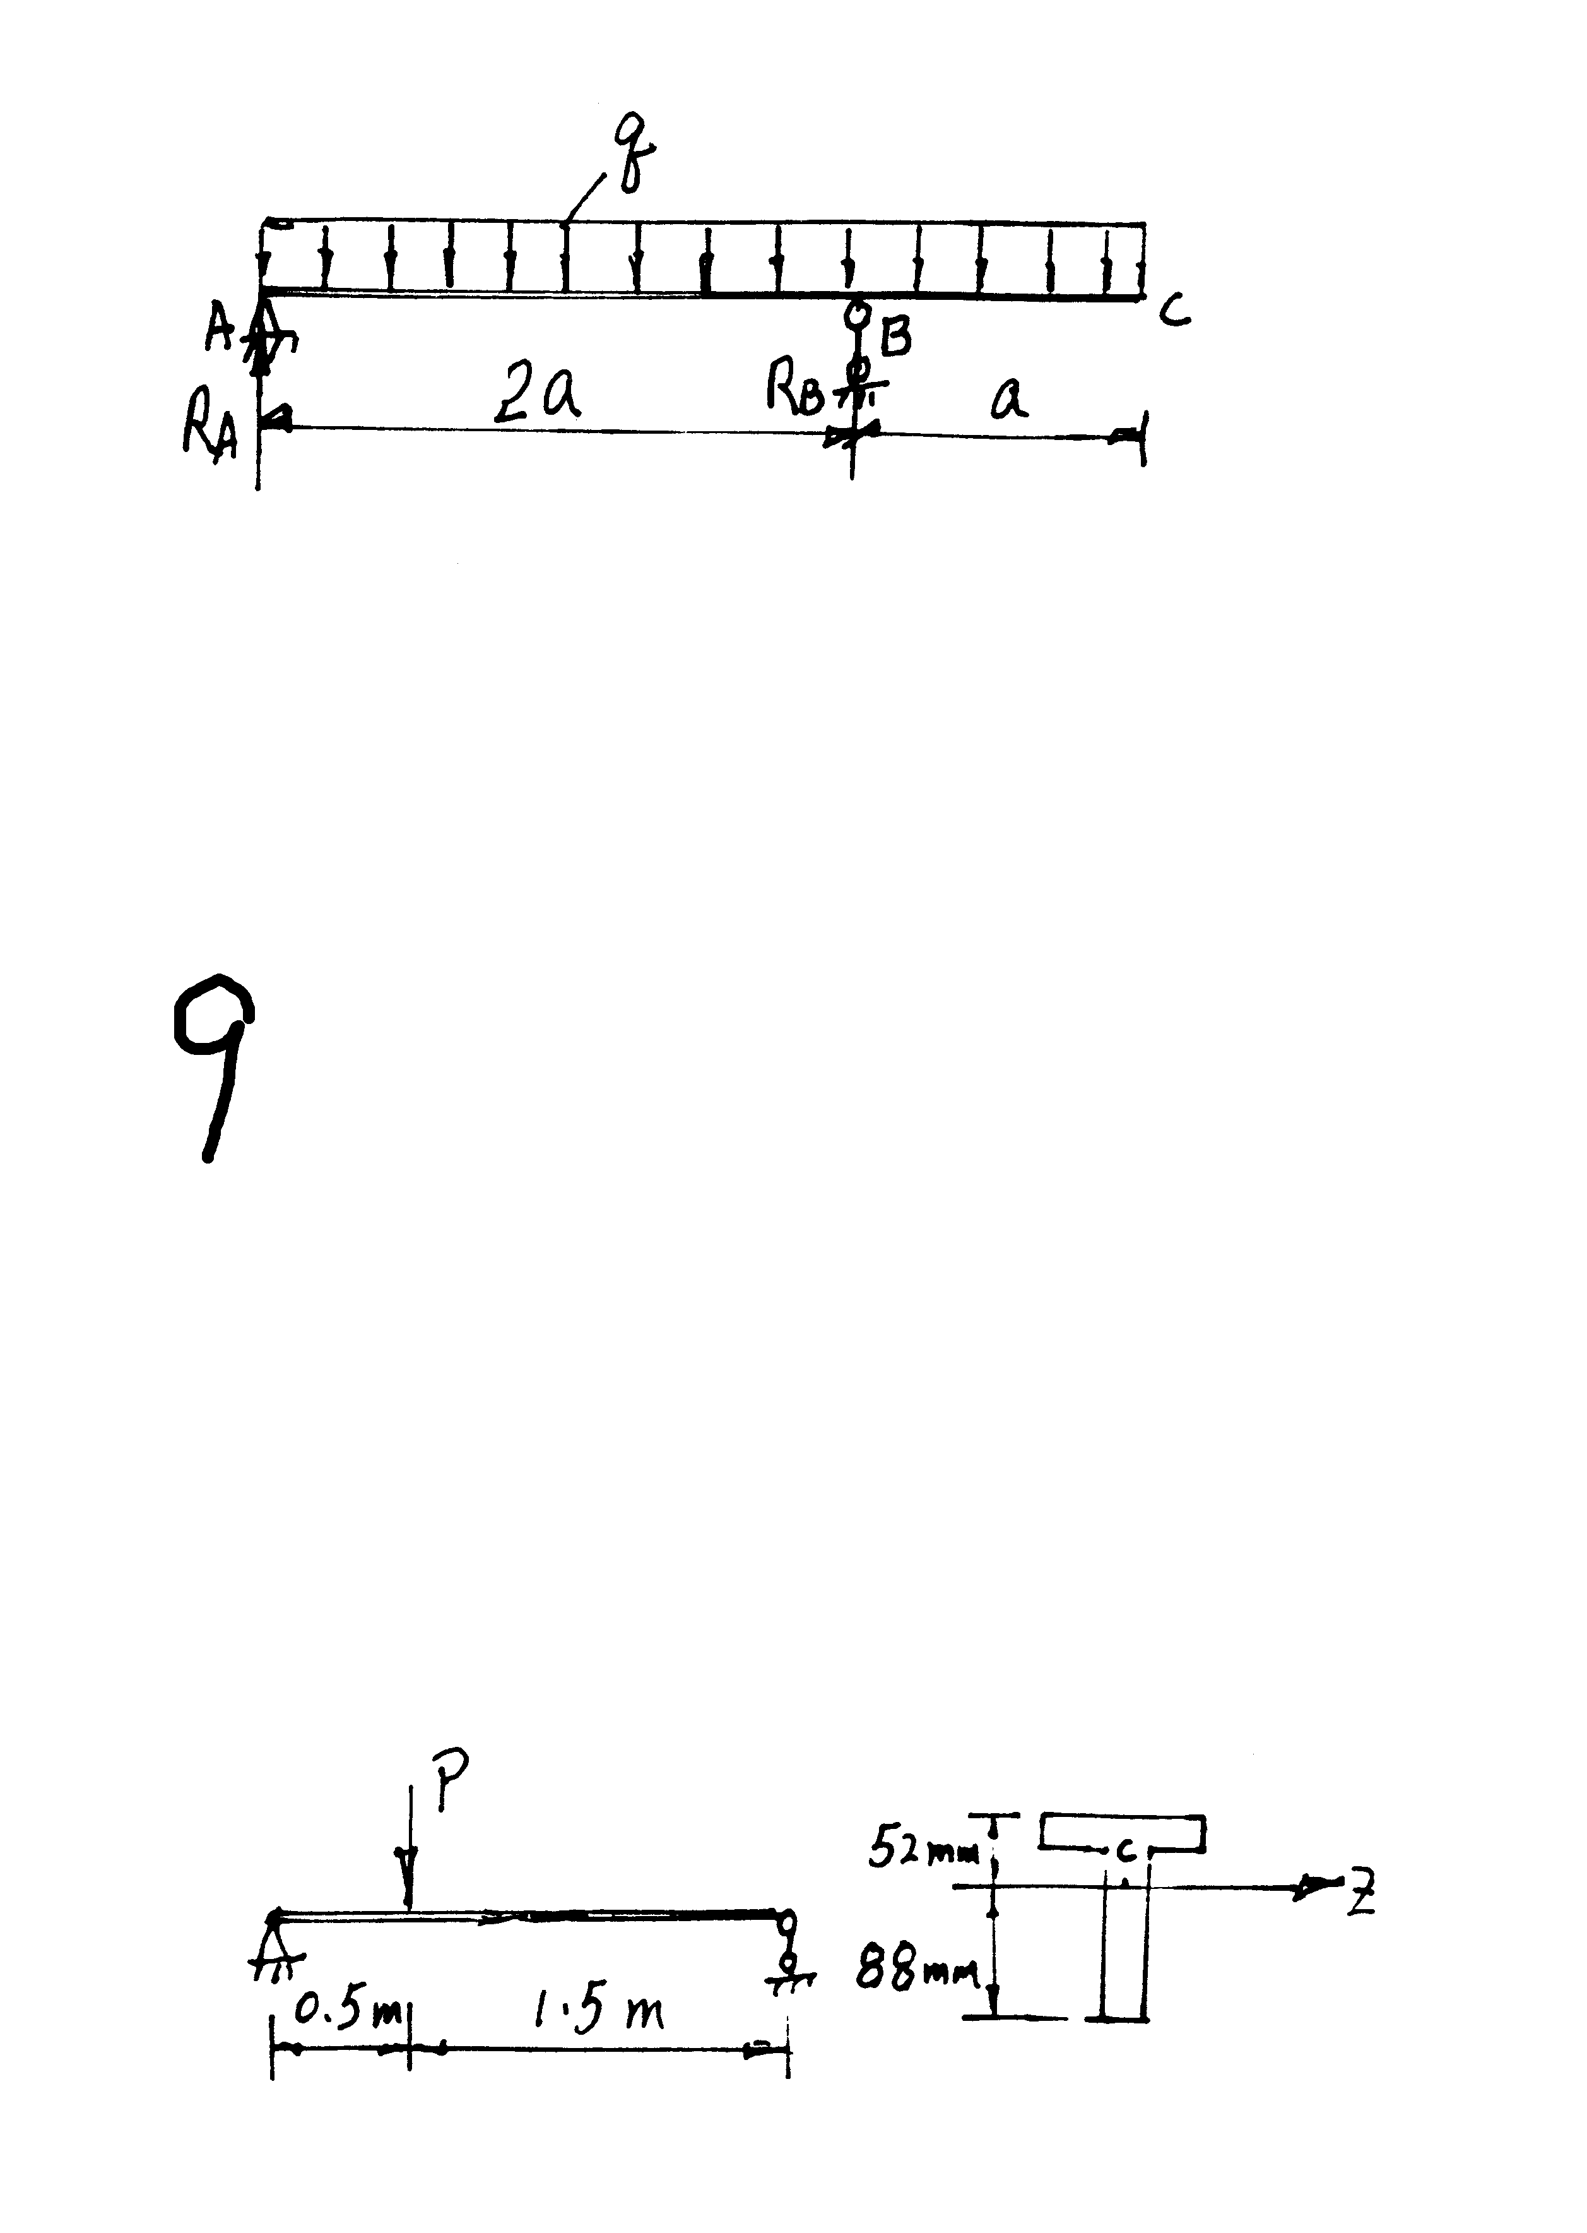
6.简支梁受集中力P=20KN作用，梁截面形状，尺寸如图，它的轴惯性矩为I_{Z}=7.6×10⁶mm⁴，试求此梁最大拉应力。
7.求图示超静定梁的支座反力R_{B}.
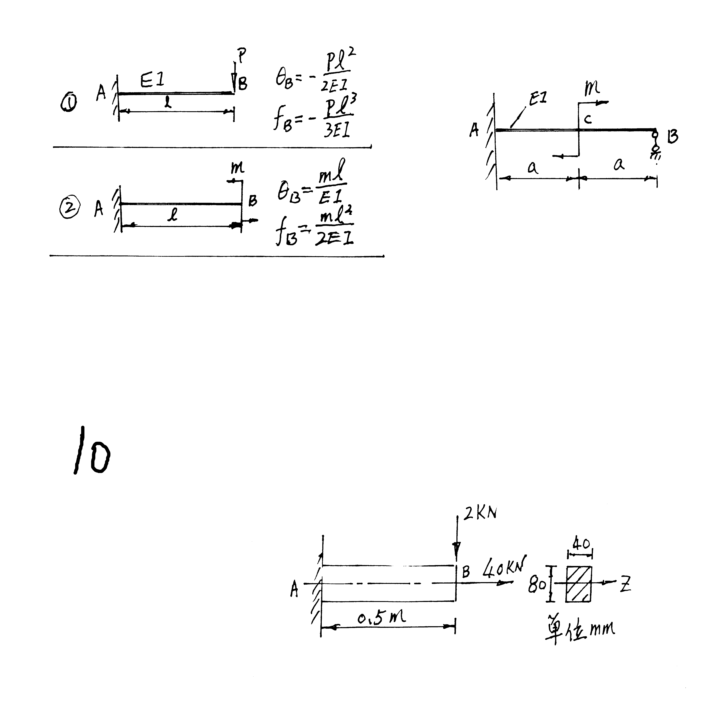
附表

8.图示矩形截面梁，载荷，尺寸如图所示，若不考虑弯曲剪应力的影响，求此梁的最大拉应力σ_{lmax}.

